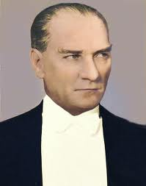

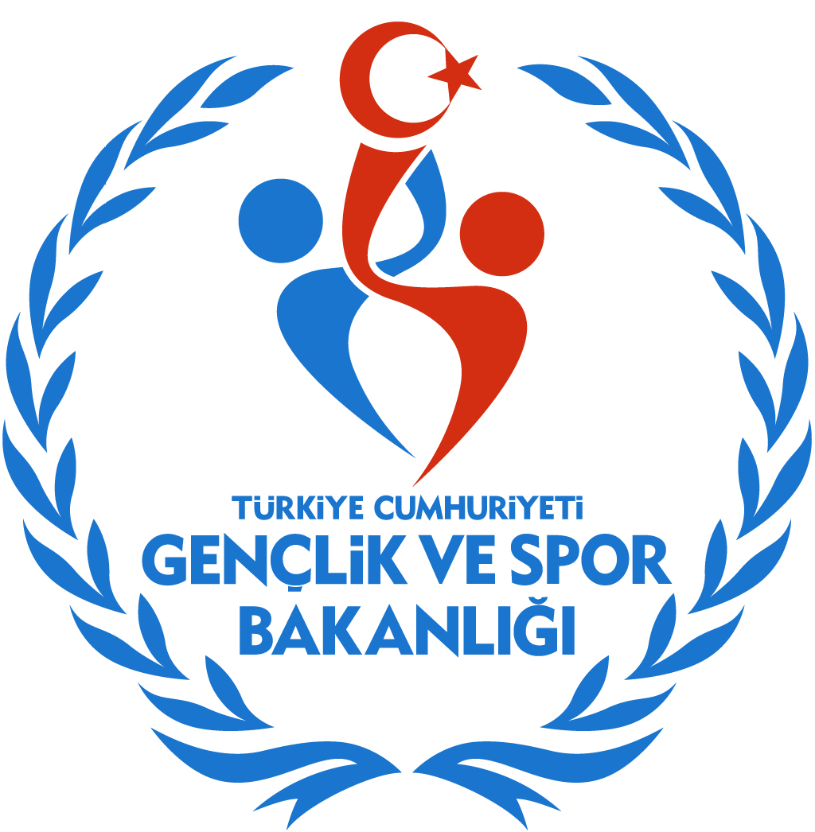

BLTEN

İZMİR
GENÇLİK HİZMETLERİ VE SPOR İL MÜDÜRLÜĞÜ

19 Aralık 2014
Cuma

Sayı: 48/1

17 Aralık 2014 Tarihinde Yayınlanan 48 nolu Haftalık Bültene İlave Müsabakalar ve Değişiklikler

PINAR KARŞIYAKA – GALATASARAY LİV HOSPİTAL ERKEKLER 1.LİG BASKETBOL MÜSABAKASI

17 Aralık 2014 tarihinde yayınlanan 48 nolu haftalık bülten ile 24 Aralık 2014 Çarşamba günü saat 20:00’da Karşıyaka Spor Salonunda oynanacağını duyurduğumuz PINAR KARŞIYAKA – GALATASARAY LIV HOSPITAL Erkekler 1. Ligi Basketbol müsabakası aynı gün ve aynı salonda saat 20:30’da oynanacaktır.

HALKAPINAR SPOR SALONU KÜÇÜK SALON İLAVE
23-26 Aralık 2014 | 10:00 | OKUL SPORLARI YILDIZLAR GENÇLER İL BİRİNCİLİĞİ  GÜREŞ MÜSABAKALARI | ERKEKLER | GÜREŞ

DOKUZ EYLÜL ÜNİVERSİTESİ YÜZME HAVUZU İLAVE
22-24 Aralık 2014 | 09:30 | ANADOLU YILDIZLAR LİGİ YÜZME MÜSABAKALARI | ERKEKLER BAYANLAR | YÜZME

URLA 12 EYLÜL SPOR SALONU İLAVE
24 Aralık 2014 Çarşamba | 14:00 | URLA EDA | URLA BELEDİYE | 2.LİG | BAYANLAR | BASKETBOL

HALKAPINAR SPOR SALONU DEĞİŞİKLİK ESKİ
24 Aralık 2014 Çarşamba | 17:00 | SOCAR | BEST BALIKESİR | 2.LİG | ERKEKLER | BASKETBOL
HALKAPINAR SPOR SALONU DEĞİŞİKLİK YENİ
24 Aralık 2014 Çarşamba | 15:00 | SOCAR | BEST BALIKESİR | 2.LİG | ERKEKLER | BASKETBOL

SAHA DEĞİŞİKLİĞİ: 48 Nolu Haftalık Bültende 20 Aralık 2014 günü saat 12:00 ve 14:00’da Buca İlçe Stadında oynanacak olan
Bölgesel Gelişim U-14 ve U-15 Ligi müsabakaları Türkiye Futbol Federasyonunca Bornova Doğanlar Sahasına Alınmıştır.

20 ARALIK 2014 CUMARTESİ
ALTAY | NAZİLLİ BELEDİYESPOR | BÖL. GEL. U14 LİGİ | 12.00 | BORNOVA DOĞANLAR SAHASI
ALTAY | NAZİLLİ BELEDİYESPOR | BÖL. GEL. U15 LİGİ | 14.00 | BORNOVA DOĞANLAR SAHASI

